Gestione della classe e TIC
La gestione dei dati di una classe presuppone l'esistenza di:
- un computer in classe
- una rete LAN nella scuola di tipo client/server con un archivio centralizzato
- un programma di gestione degli alunni e della scuola in generale
Tramite il computer connesso alla rete della scuola ogni docente può compiere delle operazioni, quotidiane o ad intervalli di tempo variabili, per gestire la propria attività e quella degli studenti. In tal modo ogni docente può mettere in relazione il piano di lavoro predisposto per la propria disciplina alle attività che la classe svolge.
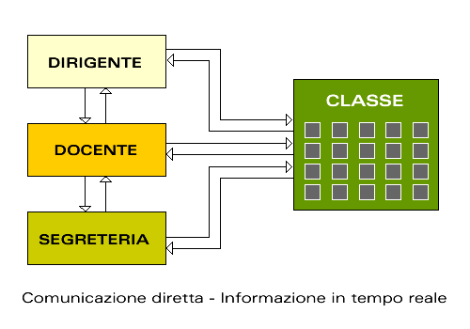
Il docente può:
Operazioni | Oggetti | Attività gestite | Strumenti
INSERIRE | - le assenze  - le valutazioni  - l'attività svolta | Registro di classe.  Scrutini. | LAN
VEDERE  STAMPARE | - vedere il calendario delle attività programmate, come ad esempio visite guidate, mostre, manifestazioni, gare;  - vedere eventuali comunicazioni da parte del dirigente o della segreteria;  - vedere l'orario scolastico e le circolari;  - stampare elenchi per scopi precisi, impostando, se previsto dal software di gestione, alcuni filtri per ottenere solo i dati desiderati;  - vedere e stampare le statistiche e/o i dettagli riguardanti assenze, ritardi, permessi di uscita, per mese o per giorno;  - vedere dati anagrafici e curriculum di ogni studente della classe;  - fare delle statistiche anche sul rendimento. | Piano di lavoro.  Calendario scolastico.  Comunicazione con dirigenza e segreteria.  Attività collaterali alla didattica. | LAN  WAN
PARTECIPARE | - alla pianificazione di progetti interdisciplinari ed al loro sviluppo; | Progetti. | LAN  WAN
PRODURRE | - questionari  - test  - documenti integrativi delle lezioni | Sviluppo materiale didattico e formativo. | LAN  WAN

